Массовые социально значимые услуги

Проект перевода массовых социально значимых услуг в электронный формат на территории Ростовской области реализуется в рамках Указа Президента Российской Федерации «О национальных целях развития Российской Федерации на период до 2030 года», нацпрограммы «Цифровая экономика Российской Федерации» и регионального проекта «Цифровое государственное управление».
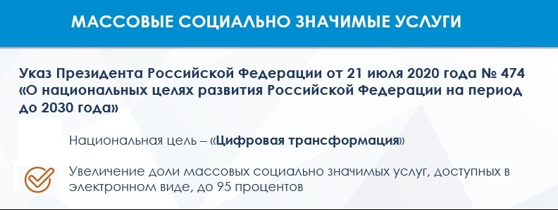
На сегодняшний день 86 массовых социально значимых услуг Ростовской области доступны
в электронном виде на Едином портале государственных и муниципальных услуг. Всего на территории Ростовской области утверждено 87 массовых социально значимых услуг.
Целями формирования цифрового госуправления являются повышение качества и доступности предоставляемых организациям и гражданам региона государственных и муниципальных услуг. Спектр услуг, которые граждане Ростовской области могут получать
в электронном виде через Интернет, расширяется с каждым днем. Создается необходимая инфраструктура для того, чтобы эти услуги предоставлялись всем желающим, причем качественно, быстро и комфортно.

ПЕРЕЧЕНЬ
социально значимых услуг (функций), предоставляемых (осуществляемых) в сфере образования на территории Ростовской области

№ п/п | Федеральное наименование услуги с номером | Наименование в Ростовской области | Ссылка на услугу  на ЕПГУ
1. | Аттестация педагогических работников организаций, осуществляющих образовательную деятельность и находящихся в ведении субъекта Российской Федерации, педагогических работников муниципальных и частных организаций, осуществляющих образовательную деятельность (№ 5) | Аттестация педагогических работников организаций, осуществляющих образовательную деятельность и находящихся в ведении Ростовской области, педагогических работников муниципальных и частных организаций, осуществляющих образовательную деятельность | https://gosuslugi.ru/600163/1
2. | Выплата компенсации части родительской платы за присмотр и уход за детьми в государственных и муниципальных образовательных организациях, находящихся на территории соответствующего субъекта Российской Федерации (№ 9) | Выплата компенсации части родительской платы за присмотр и уход за детьми в государственных и муниципальных образовательных организациях, находящихся на территории Ростовской области | https://gosuslugi.ru/600160/1
3. | Организация отдыха детей в каникулярное время (№ 13) | Организация отдыха детей в каникулярное время (Услуга не типовая, имеет различные наименования в органах местного самоуправления Ростовской области) | https://gosuslugi.ru/600173/1
4. | Присвоение спортивных разрядов (№ 20) | Присвоение спортивных разрядов спортсменам Ростовской области | https://gosuslugi.ru/600152/1
5. | Принятие на учет граждан в качестве, нуждающихся в жилых помещениях (№ 58) | Постановка на учет граждан в качестве нуждающихся в жилых помещениях, предоставляемых по договорам социального найма | https://gosuslugi.ru/600246/1
6. | Предоставление жилого помещения по договору социального найма или в собственность бесплатно (№ 66) | Предоставление жилого помещения по договору социального найма (Услуга не типовая, имеет различные наименования в органах местного самоуправления Ростовской области) | https://gosuslugi.ru/600208/1
7. | Назначение ежемесячной выплаты на содержание ребенка в семье опекуна (попечителя) и приемной семье (№ 71) | Назначение ежемесячной выплаты на содержание ребенка в семье опекуна (попечителя) и приемной семье (Услуга не типовая, имеет различные наименования в органах местного самоуправления Ростовской области) | https://gosuslugi.ru/600214/1
8. | Предоставление льготного бесплатного) проезда на автомобильном транспорте общего пользования (кроме такси) отдельным категориям граждан за счет средств бюджета субъекта Российской Федерации (№ 76) | Предоставление единого проездного талона для проезда в общественном транспорте (бесплатный проезд на территории Ростовской области независимо от места регистрации на всех видах городского пассажирского транспорта (кроме такси), на автомобильном транспорте общего пользования (кроме такси) пригородных и внутрирайонных маршрутов) | https://gosuslugi.ru/600240/1
9. | Прием и регистрация заявлений на обучение в образовательные организации, реализующие программы среднего профессионального образования (№ 79) | Прием и регистрация заявлений на обучение в образовательные организации, реализующие программы среднего профессионального образования | https://www.gosuslugi.ru/10171/1/form
10. | Установление опеки, попечительства (в том числе предварительные опека и попечительство), патроната, освобождение опекуна (попечителя) от исполнения им своих обязанностей (№ 81) | Установление опеки, попечительства (в том числе предварительные опека и попечительство), патроната, освобождение опекуна (попечителя) от исполнения им своих обязанностей | https://gosuslugi.ru/600235/1
11. | Постановка на учет и направление детей в образовательные учреждения, реализующие образовательные программы дошкольного образования (№ 84) | Постановка на учет и направление детей в образовательные учреждения, реализующие образовательные программы дошкольного образования (Услуга не типовая, имеет различные наименования в органах местного самоуправления Ростовской области) | https://gosuslugi.ru/10909/1/form  https://gosuslugi.ru/10909/3/form  https://lk.gosuslugi.ru/kindergarte
12. | Прием заявлений о зачислении в государственные и муниципальные образовательные организации субъектов Российской Федерации, реализующие программы общего образования (№ 86) | Прием заявлений о зачислении в государственные и муниципальные образовательные организации субъектов Российской Федерации, реализующие программы общего образования | https://www.gosuslugi.ru/600368/1/form

